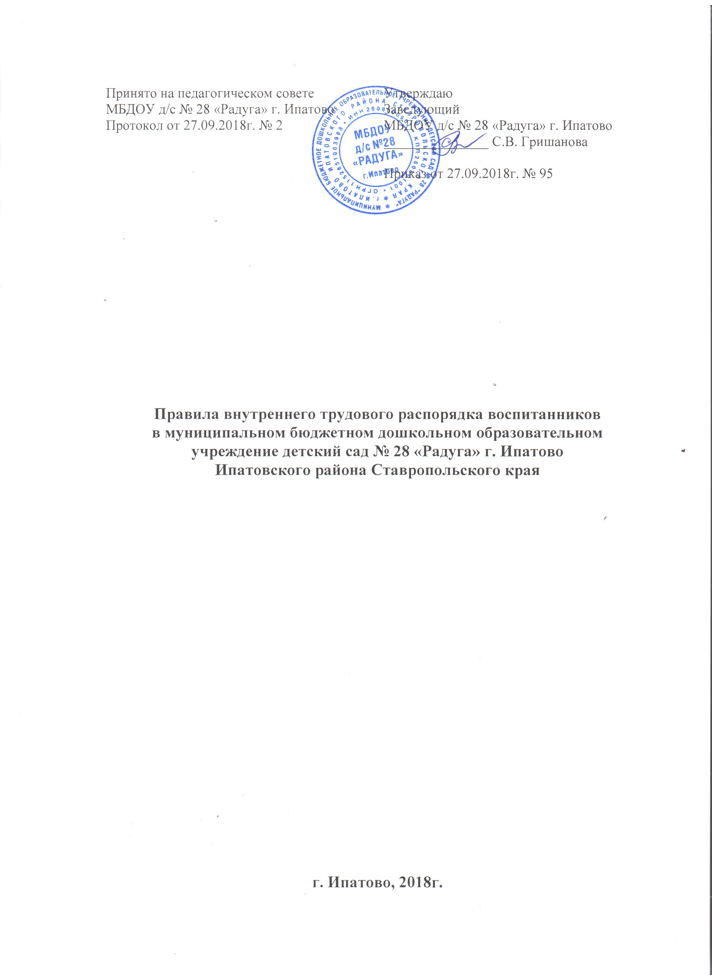
1. ОБЩИЕ ПОЛОЖЕНИЯ

1.1.Настоящие Правила внутреннего распорядка для воспитанников и их родителей (законных представителей) (далее «Правила») муниципального бюджетного дошкольного образовательного учреждения детского сада № 28 «Радуга» г. Ипатово Ипатовского района Ставропольского края (далее ДОУ) разработаны в соответствии с Федеральным Законом от 29.12.2012г № 273-ФЗ «Об образовании в Российской Федерации», Порядком организации и осуществления образовательной деятельности по основным общеобразовательным программам – образовательным программам дошкольного образования, утвержденным приказом Министерства образования и науки Российской Федерации от 30 августа 2013 года, СанПиН 2.4.1.3049-13. «Санитарно - эпидемиологические требования к устройству, содержанию и организации режима работы дошкольных образовательных организаций», Уставом ДОУ.
1.2. Настоящие правила регулируют режим организации образовательного процесса, права и обязанности воспитанников ДОУ и их родителей (законных представителей).
1.3. Настоящие правила приняты с учетом мнения родителей (законных представителей) воспитанников ДОУ.
1.4. Цель правил внутреннего распорядка - обеспечение безопасности воспитанников во время их пребывания в ДОУ, а также успешная реализация целей и задач ДОУ, определенных в Уставе.
1.5. Дисциплина в ДОУ поддерживается на основе уважения человеческого достоинства воспитанников и педагогических работников. Применение физического и (или) психического насилия по отношению к воспитанникам не допускается.
1.6. Настоящие Правила обязательны для исполнения всеми воспитанниками ДОУ и их родителями (законными представителями).
1.7. Участниками воспитательно-образовательного процесса являются воспитанники, родители (законные представители), педагогические работники ДОУ.
1.8. Взаимоотношения между ДОУ и родителями (законными представителями) воспитанников возникают с момента зачисления ребенка в ДОУ и прекращаются с момента отчисления ребенка из ДОУ и регулируются договором между ДОУ и родителями (законными представителями) воспитанника, включающим в себя взаимные права, обязанности и ответственность сторон.

2. ОРГАНИЗАЦИЯ ОБРАЗОВАТЕЛЬНОГО ПРОЦЕССА

2.1.Образовательный процесс в ДОУ осуществляется в соответствии с СанПиН 2.4.1.3049-13. «Санитарно - эпидемиологические требования к устройству, содержанию и организации режима работы дошкольных образовательных организаций»:
- продолжительность учебного года – с 1 сентября по 31 мая;
- каникулярный период – в соответствии Устава;
- летний оздоровительный период – с 1 июня по 31 августа.
2.2. Календарный учебный график на каждый учебный год утверждается приказом заведующего ДОУ.
2.3. Для всех возрастных групп устанавливается пятидневная рабочая неделя:
- максимальная длительность пребывания воспитанников в ДОУ – 10,5 часов;
- ежедневный график работы ДОУ:11 групп с 7. 30 часов до 18.00 часов.
2.4. Прием воспитанников осуществляется с 7.30 часов до 8.00 часов (В исключительных случаях воспитанники принимаются в ДОУ после 8.00
2.5. Расписание организованной образовательной деятельности (далее ООД) составляется в строгом соответствии с СанПиН 2.4.1.3049-13.
2.6. Продолжительность ООД составляет:
- во второй группе раннего возраста – 8-10 минут;
- во 2 младшей группе – 15 минут;
- в средней группе – 20 минут;
- в старшей группе – 20-25 минут;
- в подготовительной к школе группе – 30 минут.
В середине времени, отведенного на организовано образовательную деятельность, проводится физкультминутка. Перерыв между периодами ООД составляет 10 минут.
2.7. Ежедневный утренний прием воспитанников проводят воспитатели групп, которые опрашивают родителей о состоянии здоровья детей
Своевременный приход в детский сад – необходимое условие качественной и правильной организации образовательного процесса.
2.8. Педагоги готовы беседовать с родителями (законными представителями) об воспитаннике утром до 08.00 часов и вечером после 17.00 часов. В другое время педагог обязан, находится с группой воспитанников и отвлекать его нельзя.
2.9. Если родители (законные представители) привели воспитанника в ДОУ после начала какого – либо режимного момента, необходимо подождать вместе с ним в раздевалке до ближайшего перерыва.
2.10. К педагогам группы независимо от их возраста необходимо обращаться на «Вы», по имени и отчеству.
2.11. Спорные и конфликтные ситуации необходимо разрешать только в отсутствии детей.
2.12. Вопросы по организации образовательного процесса, пребыванию воспитанника в группе следует обсуждать с воспитателями группы; если этот разговор не помог решению проблемы, необходимо обратиться к заведующему ДОУ, или к старшему воспитателю.
2.13. В случае длительного отсутствия воспитанника в ДОУ по каким-либо обстоятельствам, необходимо написать заявление на имя заведующего ДОУ о сохранении места за воспитанником с указанием периода его отсутствия и причины.
2.14. Педагоги, администрация ДОУ обязаны тесно сотрудничать с родителями (законными представителями) воспитанников для создания условий для успешной адаптации ребенка и обеспечения безопасной среды для его развития.
2.15 Родитель (законный представитель) должен получать педагогическую поддержку воспитателей, администрации во всех вопросах, касающихся воспитания ребенка.
2.16. Каждый родитель (законный представитель) имеет право принимать активное участие в воспитательно-образовательном процессе, участвовать в педагогических совещаниях ДОУ с правом совещательного голоса, вносить предложения по работе с воспитанниками, быть избранным путем голосования в Родительский комитет ДОУ.
2.16. Родители (законные представители) воспитанника обязаны соблюдать и выполнять условия настоящих правил, договора между ДОУ и родителями (законными представителями) воспитанника, устав ДОУ.

3. ЗДОРОВЬЕ ВОСПИТАННИКА

3.1. Родители (законные представители) обязаны приводить ребенка в ДОУ здоровым и информировать воспитателей о каких-либо изменениях, произошедших в состоянии здоровья воспитанника дома.
3.2. Во время утреннего приема, в ДОУ не допускаются воспитанники с явными признаками заболевания: сыпь, сильный насморк, кашель, температура.
3.3. Если в течение дня у воспитанника появляются первые признаки заболевания: (повышение температуры, рвота, сыпь, диарея), родители (законные представители) будут об этом извещены и должны будут как можно быстрее забрать ребенка из медицинского изолятора ДОУ.
3.4. О возможном отсутствии воспитанника необходимо заранее предупреждать воспитателя группы. Если воспитанник заболел или родитель (законный представитель) не планирует его приводить в детский сад по домашним причинам, то родитель (законный представитель) обязан накануне до 12.00 позвонить по телефону 8-(86542) 5-82-04, либо по мобильному телефону воспитателю группы.
3.5. В случае крайней необходимости, например, воспитанник заболел только утром, необходимо срочно, до 9.00 утра, оповестить об этом по телефону 8-(86542) 5-82-04 или по мобильному телефону воспитателя. В противном случае родитель (законный представитель) должен будет оплатить первый пропущенный день; начиная со второго дня, воспитанник автоматически снимется с питания. Плата за питание взимается за целый день.
3.6. После временного отсутствия воспитанника в детском саду необходимо обязательно позвонить на сотовый номер воспитателя накануне до 12.00 часов. После перенесенного заболевания, а также отсутствия более 5-х дней воспитанники принимают в детский сад только при наличии справки участкового врача-педиатра с указанием диагноза, длительности заболевания, рекомендациями.
3.7. Администрация ДОУ оставляет за собой право принимать решение о переводе воспитанника в изолятор ДОУ в связи с появлением внешних признаков заболевания. Состояние здоровья воспитанника определяет по внешним признакам воспитатель и медсестра.
3.8. Если у воспитанника есть аллергия или другие особенности здоровья и развития, то родитель (законный представитель) должен поставить в известность медсестру и воспитателя, предъявить в данном случае справку или иное медицинское заключение.
3.9. В ДОУ запрещено давать воспитанникам какие-либо лекарства родителем (законным представителем), медицинским работником, воспитателями группы или самостоятельно принимать воспитанником. Если воспитанник нуждается в приёме лекарств в течение дня (при каких-то хронических заболеваниях), то родитель (законный представитель) должен предоставить в детский сад предписание от врача. В этом случае ему будет организован приём лекарства под контролем медицинской сестры.
3.10. Родители (законные представители) должны заботиться о здоровье своих детей:
• вести здоровый образ жизни и быть личным примером для своего ребёнка;
• заботиться о безопасности ребёнка во время каникул, отдыха и т.д.
3.11. Профилактические прививки проводятся в соответствии с национальным календарем профилактических прививок, профилактические прививки проводятся только с письменного согласия родителей (законных представителей).

4. ОДЕЖДА И ГИГИЕНА ВОСПИТАННИКА

4.1. Перед тем как вести ребенка в детский сад необходимо проверить, соответствует ли его одежда времени года и температуре воздуха.
В правильно подобранной одежде ребенок свободно двигается и меньше утомляется. Завязки и застежки должны быть расположены так, чтобы ребенок мог самостоятельно себя обслужить. Обувь должна быть легкой, теплой, точно соответствовать ноге ребенка, легко сниматься и надеваться. Нежелательно ношение комбинезонов.
4.2. Родители (законные представители) обязаны приводить воспитанника в ДОУ в чистой одежде (без посторонних запахов – духи, табак, запах несвежести, не стиранного белья). Если одежда воспитанника источает запах, воспитатель вправе сделать замечание родителю (законному представителю) и потребовать надлежащего ухода за одеждой воспитанника.
4.3. В группе у воспитанника должна быть сменная обувь с фиксированной пяткой (рекомендуется исключить обувь с черной подошвой, оставляющую черные полосы на полу). Желательно, чтобы воспитанник мог снять и надеть её самостоятельно.
4.4. В ДОУ у воспитанника есть специальное место для хранения одежды (шкаф), которое поддерживает в порядке родитель (законный представитель).
4.5. У воспитанника должна быть расческа и личные гигиенические салфетки (носовой платок). Носовой платок необходим как в помещении, так и на прогулке.
4.6. Для активной двигательной деятельности, направленной на освоение образовательной области «Физическое развитие» воспитаннику необходима специальная спортивная форма (футболка, шорты), обувь, специальная одежда для плавания (купальник, плавки) халат с капюшоном, шапочка для плавания, полотенце, мочалка, мыльница с мылом, резиновая обувь.
4.7. Для пребывания на улице приветствуется одежда, которая не мешает активному движению воспитанника, легко просушивается и которую воспитанник вправе испачкать.
4.8. Вещи воспитанника родители (законные представители) должны промаркировать во избежание потери или случайного обмена с другим воспитанником.
4.9. Одежда и обувь должна соответствовать погоде.
4.10. У воспитанника в шкафу обязательно должен быть комплект сухой одежды для смены в отдельном мешочке.
4.11. В шкафу воспитанника должен быть пакет для загрязнённой одежды, пакет для уличной обуви.
4.12. В летний период на прогулке необходима легкая шапочка или панама, которая будет защищать воспитанника от солнца, полотенце для ног.

5. ОРГАНИЗАЦИЯ ПИТАНИЯ

5.1. ДОУ обеспечивает гарантированное сбалансированное питание воспитанников в соответствии с их возрастом и временем пребывания в ДОУ по нормам, утвержденным Институтом питания РАМН. Организация питания воспитанников в ДОУ возлагается на ДОУ и осуществляется его штатным персоналом.
5.2. Режим и кратность питания воспитанников устанавливается в соответствии с длительностью их пребывания в ДОУ. Воспитанники, посещающие 10,5 часовые группы, получают четырех разовое питание: завтрак, 2 завтрак, обед и полдник.
5.3. Питание в ДОУ осуществляется в соответствии с примерным 10-дневным меню, разработанным на основе физиологических потребностей в пищевых веществах и норм питания воспитанников дошкольного возраста и утвержденного заведующим ДОУ.
5.4. Родители (законные представители) могут получить информацию об ассортименте питания (меню)воспитанника на специальных стендах, в группах.
5.5. Медицинским работником осуществляется С-витаминизация третьего блюда (компот, кисель и т.п.).
5.6. Контроль над качеством питания (разнообразием), витаминизацией блюд, закладкой продуктов питания, кулинарной обработкой, выходом блюд, вкусовыми качествами пищи, санитарным состоянием пищеблока, правильностью хранения, соблюдением сроков реализации продуктов возлагается на медсестру ДОУ и заведующего.

6. ОБЕСПЕЧЕНИЕ БЕЗОПАСНОСТИ

6.1. Родители (законные представитель) должны своевременно сообщать об изменении номера телефона, места жительства и места работы.
6.2. Для обеспечения безопасности своего ребенка родитель (законный представитель) передает воспитанника только лично в руки воспитателя.
6.3.Забирая воспитанника, родитель (законный представитель) должен обязательно подойти к воспитателю с тем, чтобы он передал воспитанника лично. Категорически запрещен приход воспитанника дошкольного возраста в ДОУ и его уход без сопровождения родителей (законных представителей).
6.4. Воспитателям категорически запрещается отдавать воспитанников лицам в нетрезвом состоянии, несовершеннолетним, отпускать воспитанников одних по просьбе родителей (законных представителей), отдавать воспитанников незнакомым лицам без доверенности от родителей (законных представителей).
6.5. Родители (законные представители) обязаны забрать воспитанника из ДОУ до 18.00 ч. Если родители (законные представители) воспитанника не могут лично забрать его из ДОУ, то требуется заранее оповестить об этом администрацию детского сада или воспитателя и сообщить, кто будет забирать воспитанника из тех лиц, которые предоставлены в доверенности родителей (законных представителей).
6.6. Чтобы избежать случаев травматизма, родителям необходимо проверять содержимое карманов в одежде воспитанника на наличие опасных предметов.
6.7. Категорически запрещается приносить в ДОУ острые, режущие, стеклянные предметы, а также мелкие предметы (бусинки, пуговицы и т. п.), таблетки и другие лекарственные средства.
6.8. Запрещается приносить в детский сад жевательную резинку и другие продукты питания (конфеты, печенье, напитки и др.).
6.9. Не рекомендуется одевать ребенку золотые и серебряные украшения, давать с собой дорогостоящие игрушки, мобильные телефоны, а также игрушки имитирующие оружие.
Сотрудники ДОУ не несут ответственности за утерянные золотые украшения и дорогостоящие вещи.
6.10. В группе воспитанникам не разрешается бить и обижать друг друга, брать без разрешения личные вещи, в том числе и принесенные из дома игрушки других воспитанников; портить и ломать результаты труда других воспитанников. Воспитанникам не разрешается «давать сдачи», так же, как и нападать друг на друга. Это требование продиктовано соображениями безопасности каждого воспитанника.
6.11. Посторонним лицам запрещено находиться в помещениях и на территории ДОУ без разрешения администрации.
6.12. Запрещается оставлять коляски и санки в помещении ДОУ, оставлять их в строго отведенных местах.
6.13. При парковке своего автомобиля, необходимо оставлять свободным подъезд к воротам для въезда и выезда служебного транспорта на территорию детского сада. Запрещается въезд на личном автомобиле или такси на территорию детского сада.
6.14. В помещении и на территории ДОУ строго запрещается курение.

7. РОДИТЕЛЬСКАЯ ПЛАТА

7.1. Родители (законные представители) должны своевременно вносить плату за содержание воспитанника. Плата за содержание ребенка в ДОУ вносится в банк не позднее 25 числа каждого месяца.
7.2. По вопросам оплаты можно обращаться к воспитателю либо к заведующему по телефону 8-(86542) 5-82-04.
7.3. Родители (законные представители) воспитанников, уходящих в школу, должны заблаговременно позаботиться об оплате за пребывание ребёнка в ДОУ (предоплата).

8. ИГРА И ПРЕБЫВАНИЕ ВОСПИТАННИКОВ НА СВЕЖЕМ ВОЗДУХЕ

8.1. В МБДОУ воспитанники гуляют на свежем воздухе 2 раза в день. Средняя продолжительность ежедневных прогулок составляет 3-3,5 часа. Продолжительность прогулки определяется в зависимости от климатических условий. При температуре воздуха ниже минус 15 °C и скорости ветра более 7 м/с продолжительность прогулки сокращается. При более низких температурах прогулка может быть отменена.
8.2 Администрация ДОУ оставляет за собой право отказать родителям (законным представителям) в просьбе оставлять воспитанников во время прогулки в групповой комнате, так как, в соответствии с требованиями СанПиН 2.4.1.3049-13 пункт 8.5, все помещения ежедневно и неоднократно проветриваются в отсутствии детей.
8.3. Воспитанник может принести в детский сад личную игрушку, если она чистая и не содержит мелких опасных деталей. Разрешая своему ребенку принести личную игрушку в детский сад, родитель (законный представитель) соглашается с мыслью, что «я и мой ребенок не расстроимся, если с ней будут играть другие дети или она испортится». За сохранность принесенной из дома игрушки сотрудники детского сада ответственности не несут. Запрещено приносить игровое оружие.
8.3. Если выясняется, что воспитанник забрал домой игрушку из детского сада (в том числе и игрушку другого воспитанника, то просим незамедлительно вернуть ее).
8.4. В детском саду отмечаются дни рождения воспитанников. О традиции проведения этого праздника следует побеседовать с воспитателями группы. Категорически запрещено угощать воспитанников в детском саду тортами, фруктами, лимонадом, печеньем с наполнителем.

9. ПООЩРЕНИЯ ОБУЧАЮЩИХСЯ (ВОСПИТАННИКОВ)

За успехи в учебной, спортивной, творческой деятельности к воспитанникам могут быть применены следующие виды поощрений:
- Объявление благодарности воспитаннику;
-Направление благодарственного письма родителям (законным представителям) воспитанника;
- Награждение почетной грамотой и (или) дипломом;
- Награждение ценным подарком.

